HỘI THI GIÁO VIÊN DẠY GIỎI CẤP TIỂU HỌC HUYỆN THANH OAI
NĂM HỌC 2022-2023
Căn cứ QĐ1128/QĐ-GDĐT về việc thành lập ban chỉ đạo kì thi giáo viên dạy giỏi cấp TH huyện Thanh Oai năm học 2022-2023
Sáng ngày 14/12/2021 trường TH Phương Trung II đã tổ chức Hội thi giáo viên dạy giỏi cấp Huyện . Hội thi nhằm phát hiện, công nhận, tôn vinh giáo viên đạt danh hiệu giáo viên giỏi, tạo động lực cho phát triển sự nghiệp giáo dục của nhà trường và của địa phương; giúp giáo viên phấn đấu hoàn thiện bản thân đáp ứng yêu cầu đổi mới, nâng cao chất lượng giáo dục và phát triển nghề nghiệp. .
Các giáo viên tham dự hội thi đều có chuyên môn, nghiệp vụ vững vàng , tự tin trong giảng dạy. Đặc biệt, việc ứng dụng công nghệ thông tin hiệu quả cùng với lòng nhiệt tình, yêu nghề, say mê sáng tạo sự hào hứng, chủ động của học sinh thể hiện qua các tiết học. đã đem lại kết quả cao góp phần thành công cho Hội thi.
Hội thi đã góp phần nâng cao hiệu quả sinh hoạt chuyên môn và đẩy mạnh các phong trào thi đua dạy và học trong nhà trường. Khuyến khích, động viên giáo viên khai thác, sử dụng hiệu quả phương tiện và ứng dụng công nghệ thông tin trong giảng dạy, rèn luyện, tự học và sáng tạo; đồng thời tạo cơ hội cho giáo viên trao đổi, phổ biến kinh nghiệm nâng cao chất lượng công tác giảng dạy trong nhà trường.
Một số hình ảnh của hội thi.
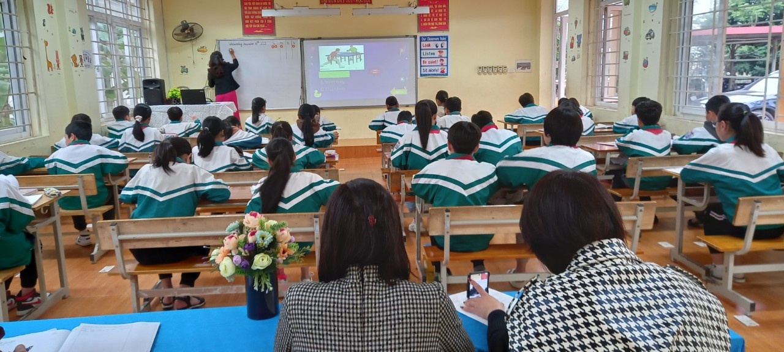

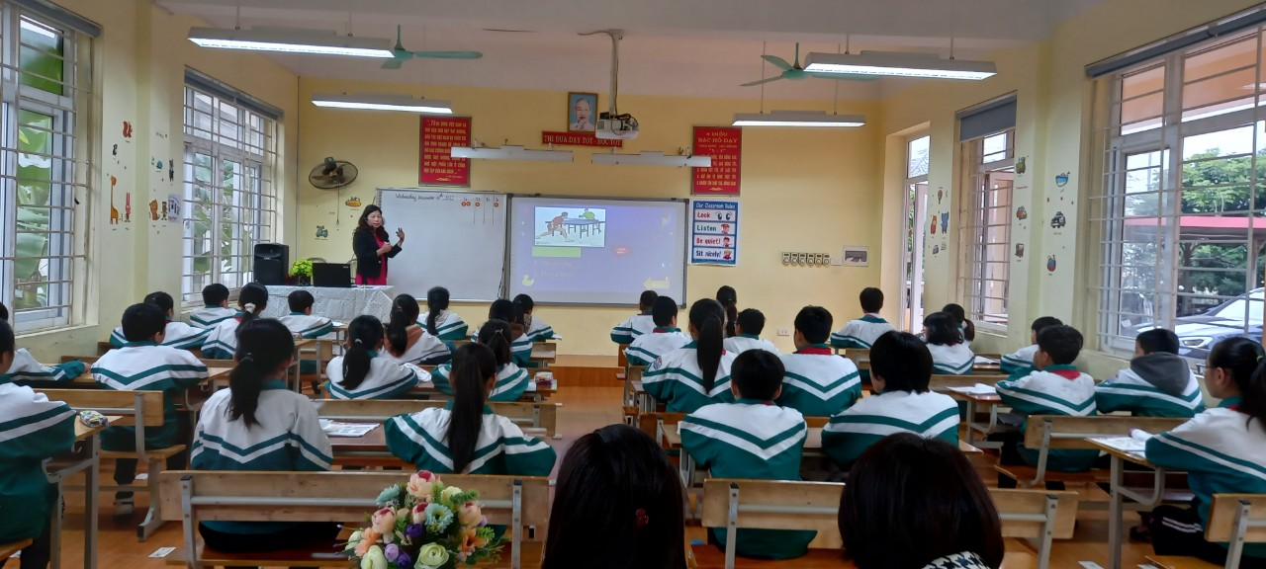

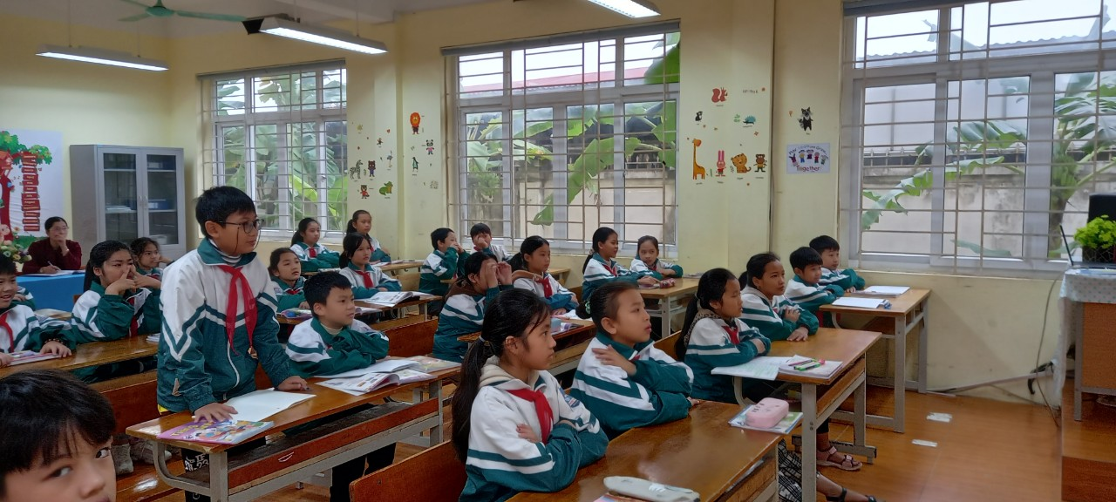
Giờ dạy tiếng Anh của cô giáo Nguyễn Thị Thu Hường tại lớp 5a1
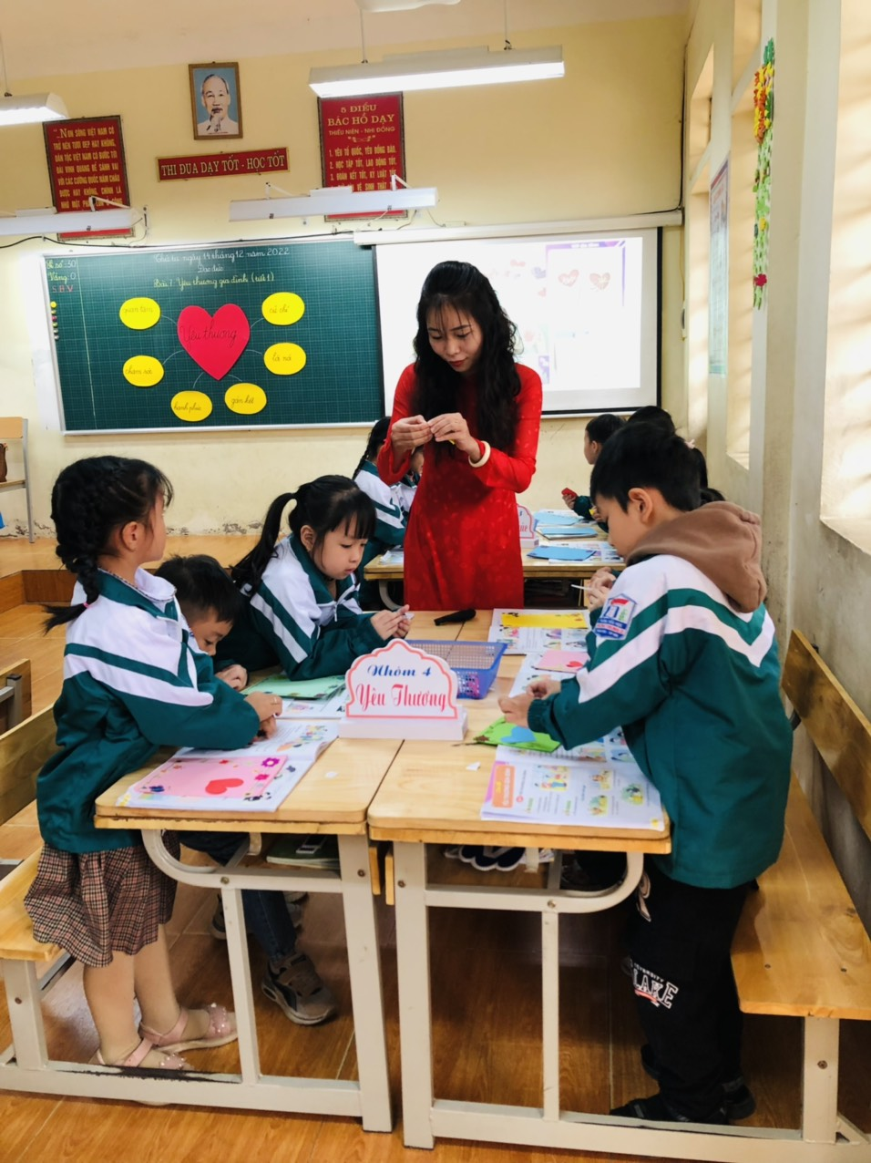

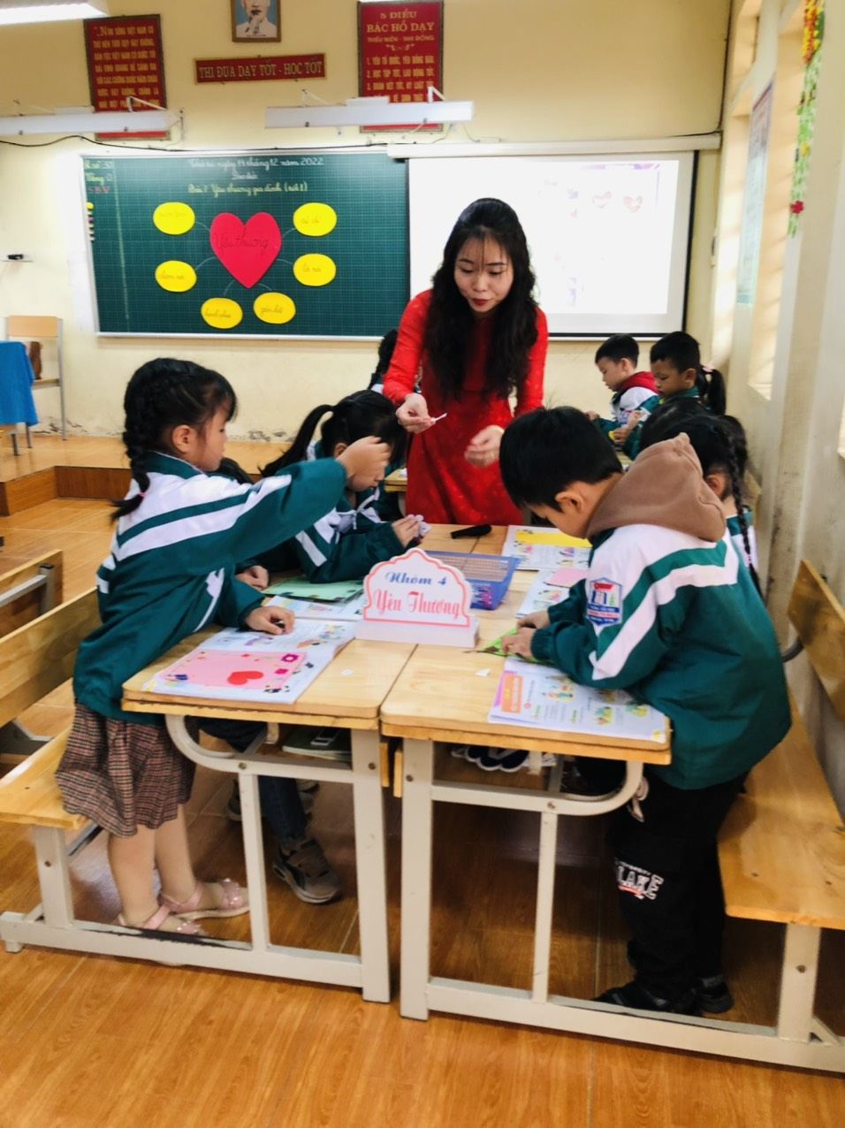
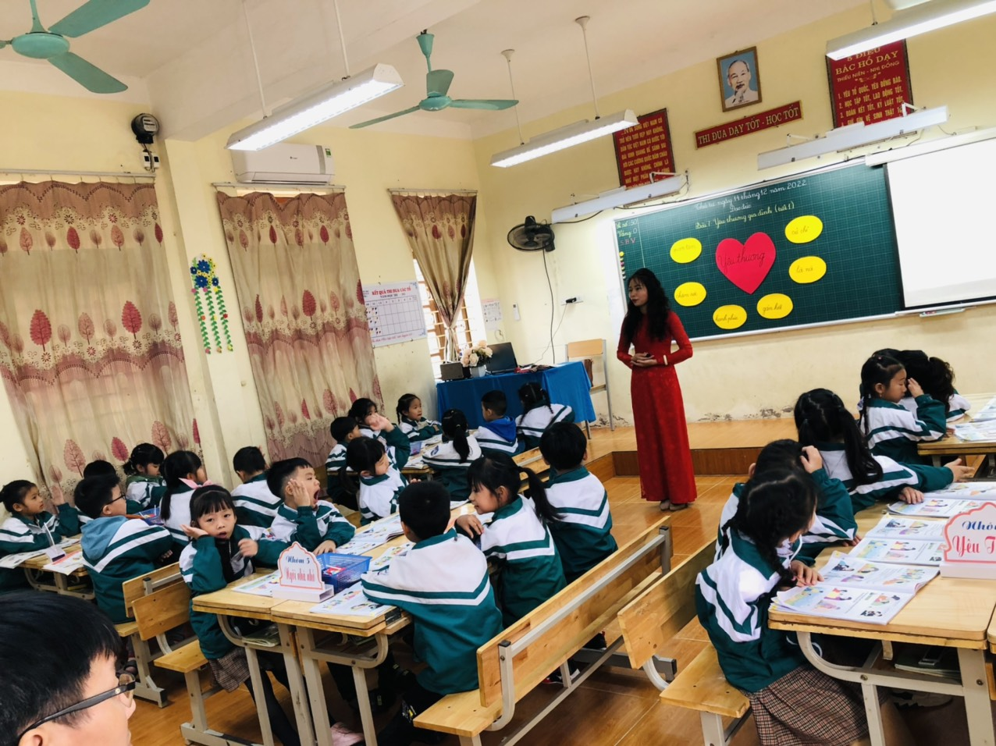
Giờ dạy của cô giáo Lê Diệu Thúy – Lớp 1a3

